PROCESSO | SICCAU nº 363532/2017 e 377224/2016
INTERESSADO | CEF-CAU/BR, CAUs/UF e IES
ASSUNTO | Cálculo de Tempestividade e Solicitações de Cadastro de Cursos de Arquitetura e Urbanismo
DELIBERAÇÃO Nº 056/2019 – CEF-CAU/BR
A COMISSÃO DE ENSINO E FORMAÇÃO – CEF-CAU/BR, reunida ordinariamente em Brasília-DF, na Sede do CAU/BR, nos dias 8 e 9 de agosto de 2019, no uso das competências que lhe conferem o art. 99 do Regimento Interno do CAU/BR, após análise do assunto em epígrafe, e
Considerando o art. 4º da Lei 12378, de 31 de dezembro de 2010, que determina que o CAU/BR organizará e manterá atualizado cadastro nacional das escolas e faculdades de arquitetura e urbanismo, incluindo o currículo de todos os cursos oferecidos e os projetos pedagógicos; e o art. 6º da referida lei, que determina que são requisitos para o registro capacidade civil e diploma de graduação em arquitetura e urbanismo, obtido em instituição de ensino superior oficialmente reconhecida pelo poder público;
Considerando que o Decreto nº 9.235, de 15 de dezembro de 2017, que dispõe sobre o exercício das funções de regulação, supervisão e avaliação das instituições de educação superior e dos cursos superiores de graduação e de pós-graduação no sistema federal de ensino;
Considerando que o artigo 46 Decreto nº 9235/2017 determina que a instituição protocolará pedido de reconhecimento de curso no período compreendido entre cinquenta por cento do prazo previsto para integralização de sua carga horária e setenta e cinco por cento desse prazo, observado o calendário definido pelo Ministério da Educação;
Considerando a Nota Jurídica Nº 6/AJ-CAM/2017 CAU/BR que trata do reconhecimento de cursos para fins de expedição e registro de diplomas conforme Portaria Normativa MEC n° 40, de 2007, da fixação de prazos de início e término, da finalidade dos prazos vinculada a interesses da Administração, dos agentes da Sociedade a quem os prazos aproveitam e das partes envolvidas, da antecipação dos prazos por quem deva cumprilos, da ausência de prejuízos e da validade dos atos praticados antes do prazo, com aproveitamento dos efeitos a eles associados;

Considerando que é encaminhado Ofício à Diretoria de Supervisão da Educação Superior – DISUP da Secretaria de Regulação do Ensino Superior - SERES/MEC, solicitando verificação de resultado do cálculo de tempestividade efetuado pela CEF-CAU/BR para protocolos de reconhecimento com resultado intempestivo, bem como emitida comunicação para a respectiva IES acerca do fato;

Considerando o art. 26 da Portaria MEC nº 1.095/2018, que fala que “os cursos cujos pedidos de reconhecimento tenham sido protocolados dentro do prazo e não tenham sido finalizados até a data de conclusão da primeira turma consideram-se reconhecidos, exclusivamente para fins de expedição e registro de diplomas”;

Considerando que é encaminhado Ofício à Procuradoria Institucional das IES com resultado intempestivo para protocolo de reconhecimento do curso, dando ciência da situação;

Considerando a presunção de legitimidade do documento emitido pela IES apresentado pelo egresso para fins de registro, e que a negativa de registro pode trazer prejuízo aos egressos do curso em questão, até resposta por parte da Secretaria de Regulação do Ensino Superior – SERES-MEC;

Considerando as Deliberações 63/2015, 64/2015, 65/2015, 001/2018 e 002/2018 CEF-CAU/BR que aprovam metodologias para Cálculo de Tempestividade e Cadastro de Cursos no CAU/BR; e

Considerando o §2º do art. 61 da lei 12378/2010, que determina a articulação do CAU/BR com as Comissões de Ensino e Formação dos CAUs/UFs por intermédio do conselheiro federal representante das instituições de ensino superior (IES).

DELIBERA:

- Informar que, conforme legislação vigente, poderão ser registrados os egressos de cursos de graduação em Arquitetura e Urbanismo que tenham portaria de reconhecimento do curso publicada ou protocolo do pedido de reconhecimento da CEF-CAU/BR com resultado tempestivo, e que estejam em dia com as renovações de reconhecimento;

- Nos casos de cálculo de prazo para protocolo do pedido de reconhecimento intempestivo, autorizar os CAU/UF a realizar o registro provisório, até que seja publicada portaria de reconhecimento do curso ou até manifestação da Secretaria de Regulação do Ensino Superior – SERES-MEC, diante da presunção de legitimidade do documento emitido pela IES;

- Acolher os resultados dos cálculos de tempestividade e orientações sobre registro de egressos de cursos de Arquitetura e Urbanismo conforme tabela constante do Anexo I desta deliberação;

- Orientar os CAU/UF de que deverão ser verificados os requisitos de registro vigentes, incluindo a contemplação de carga horária e tempo de integralização previstos pelo sistema de ensino, contemplados nos históricos apresentados pelos egressos;

- Aprovar as inclusões e alterações no cadastro de cursos de Arquitetura e Urbanismo conforme tabela constante do Anexo II desta deliberação;

- Solicitar o compartilhamento do conteúdo desta deliberação com as assessorias das Comissões de Ensino e Formação dos CAU/UF, por intermédio do conselheiro representante das IES;

- Enviar esta deliberação à Presidência do CAU/BR para conhecimento e tomada das seguintes providências:
  - Informar a Presidência e Comissão de Ensino e Formação dos CAU/UF acerca do conteúdo desta deliberação.

Brasília – DF, 8 de agosto de 2019.

Andrea Lúcia Vilella Arruda  Coordenadora | ________________________________________
Juliano Pamplona Ximenes Ponte  Coordenador-adjunto | ________________________________________
Humberto Mauro Andrade Cruz  Membro | ________________________________________
Alfredo Renato Pena Brana  Membro | ________________________________________
Hélio Cavalcanti da Costa Lima  Membro | ________________________________________
Roseana de Almeida Vasconcelos  Membro | ________________________________________

ANEXO I – Cálculo de Tempestividade de Cursos de Arquitetura e Urbanismo

Cálculo de Tempestividade
VERIFICAÇÃO DE REGULARIDADE DE CURSO
 | Instituição de Ensino Superior (IES): |  | FACULDADE PITÁGORAS DE GOVERNADOR VALADARES
 | Sigla da IES: |  | PIT GV
 | Código MEC da IES: |  | 13743
 | Código MEC do curso: |  | 1204862
 | Município: |  | GOVERNADOR VALADARES
 | Unidade da Federação: |  | MG
 | Nº do processo de reconhecimento: |  | 201815441
 | Data de início de funcionamento do curso: |  | 08/09/2014
 | Peridiocidade (Integralização) em anos: |  | 5
 | Data do protocolo de requerimento de reconhecimento do curso: |  | 05/09/2018
Prazo para protocolo do pedido de reconhecimento:
Entre 9/3/2017 e 8/6/2018
 | Protocolo de reconhecimento tempestivo? |  | NÃO
 | Orientação quanto ao registro de seus egressos conforme legislação em vigor: |  | O REGISTRO PODERÁ SER EFETUADO EM CARÁTER PROVISÓRIO, ATÉ A PUBLICAÇÃO DA PORTARIA DE RECONHECIMENTO DO CURSO, EM RAZÃO DA PRESUNÇÃO DE LEGITIMIDADE DO DOCUMENTO EMITIDO PELA IES
 |  |  | SEM RESTRIÇÕES, NA FORMA DA NJ 06/2017 SOBRE PROTOCOLO DE RECONHECIMENTO REALIZADO ANTES DO PRAZO DETERMINADO

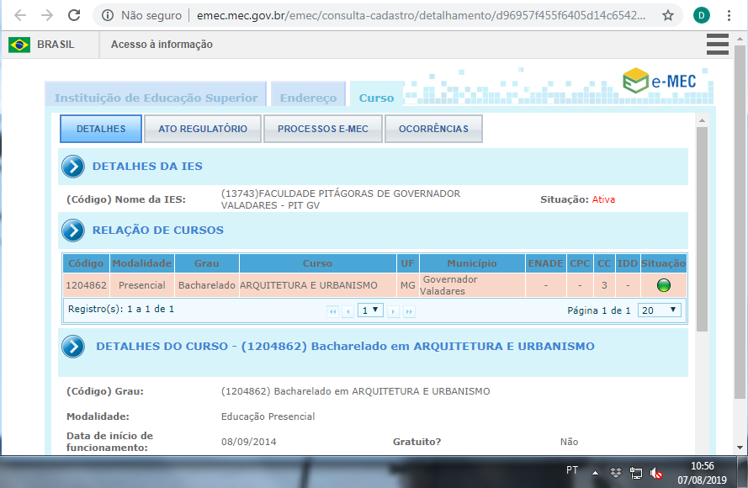
Imagem 1 – dados do Curso e data início (e-MEC)

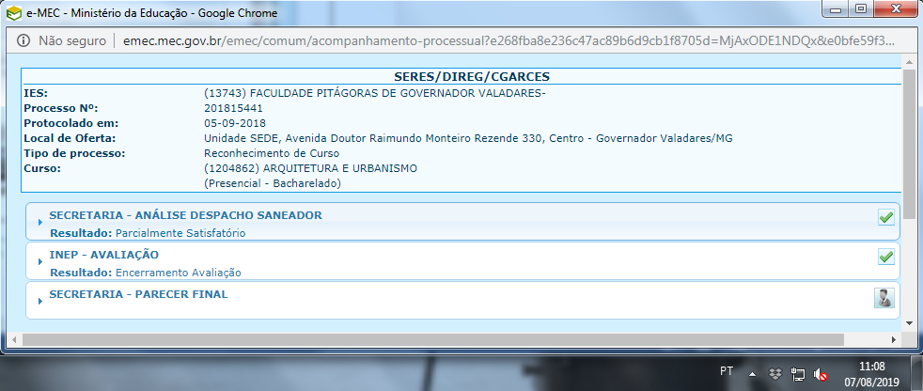
Imagem 2 – protocolo de Reconhecimento (e-MEC)

Cálculo de Tempestividade
VERIFICAÇÃO DE REGULARIDADE DE CURSO
 | Instituição de Ensino Superior (IES): |  | FACULDADE VALE DO CRICARÉ
 | Sigla da IES: |  | F.V.C.
 | Código MEC da IES: |  | 1514
 | Código MEC do curso: |  | 1257657
 | Município: |  | SÃO MATEUS
 | Unidade da Federação: |  | ES
 | Nº do processo de reconhecimento: |  | 201714112
 | Data de início de funcionamento do curso: |  | 27/03/2014
 | Peridiocidade (Integralização) em anos: |  | 5
 | Data do protocolo de requerimento de reconhecimento do curso: |  | 26/09/2017
prazo para protocolo do pedido de reconhecimento:
entre 25/9/2016 e 25/12/2017
 | Protocolo de reconhecimento tempestivo? |  | SIM
 | Orientação quanto ao registro de seus egressos conforme legislação em vigor: |  | SEM RESTRIÇÕES QUANTO AO REGISTRO
 |  |  | SEM RESTRIÇÕES, NA FORMA DA NJ 06/2017 SOBRE PROTOCOLO DE RECONHECIMENTO REALIZADO ANTES DO PRAZO DETERMINADO

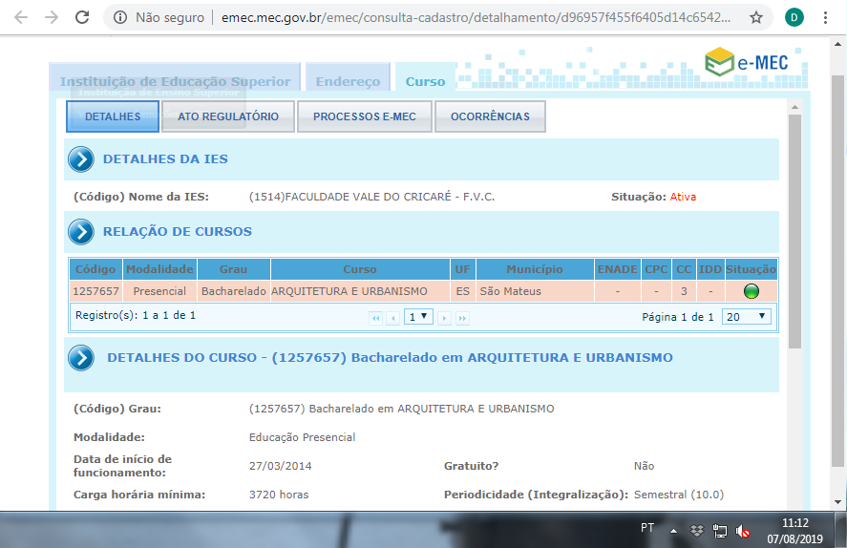
Imagem 1 – dados do Curso e data início (e-MEC)

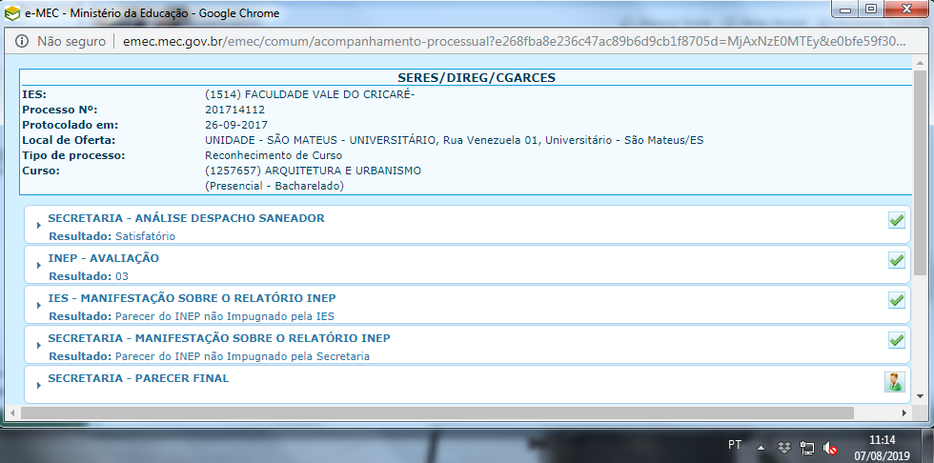
Imagem 2 – protocolo de Reconhecimento (e-MEC)

Cálculo de Tempestividade
VERIFICAÇÃO DE REGULARIDADE DE CURSO
 | Instituição de Ensino Superior (IES): |  | CENTRO UNIVERSITÁRIO SÃO LUCAS
 | Sigla da IES: |  | UniSL
 | Código MEC da IES: |  | 1414
 | Código MEC do curso: |  | 1204836
 | Município: |  | PORTO VELHO
 | Unidade da Federação: |  | RO
 | Nº do processo de reconhecimento: |  | 201802455
 | Data de início de funcionamento do curso: |  | 07/05/2015
 | Peridiocidade (Integralização) em anos: |  | 5
 | Data do protocolo de requerimento de reconhecimento do curso: |  | 07/03/2018
prazo para protocolo do pedido de reconhecimento:
entre 5/11/2017 e 5/2/2019
 | Protocolo de reconhecimento tempestivo? |  | SIM
 | Orientação quanto ao registro de seus egressos conforme legislação em vigor: |  | SEM RESTRIÇÕES QUANTO AO REGISTRO

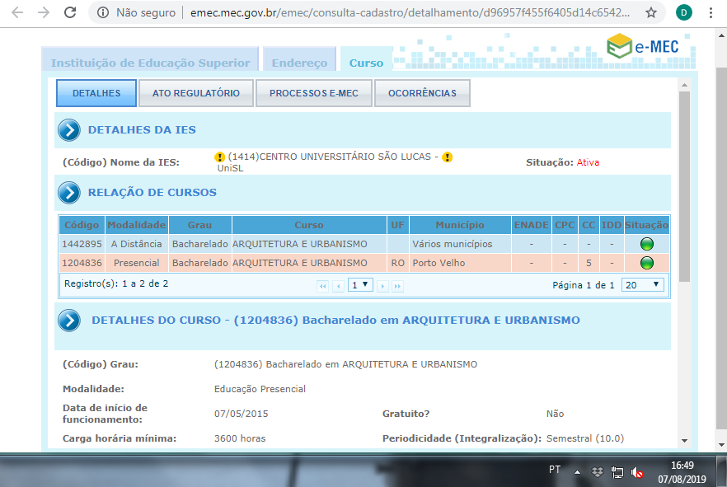
Imagem 1 – dados do Curso e data início (e-MEC)

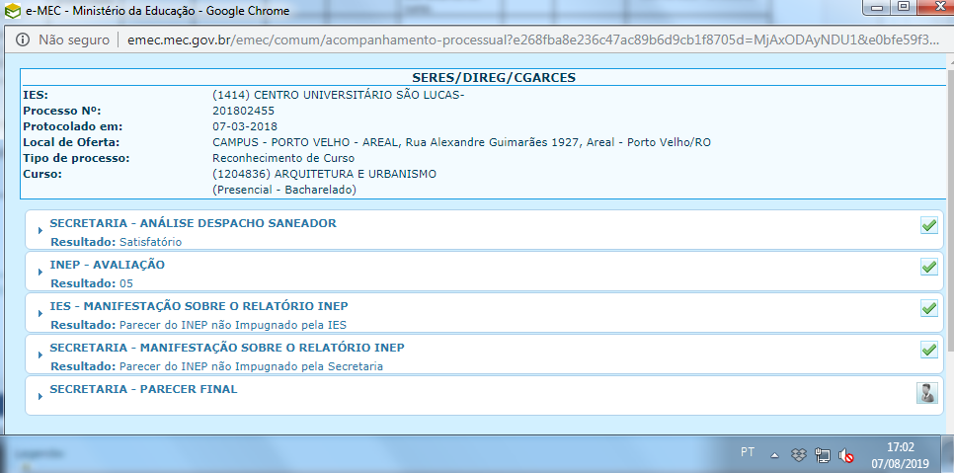
Imagem 2 – protocolo de Reconhecimento (e-MEC)

Cálculo de Tempestividade

VERIFICAÇÃO DE REGULARIDADE DE CURSO
 | Instituição de Ensino Superior (IES): |  | FACULDADE PANAMERICANA DE JI-PARANÁ
 | Sigla da IES: |  | -
 | Código MEC da IES: |  | 4411
 | Código MEC do curso: |  | 1258352
 | Município: |  | JI-PARANA
 | Unidade da Federação: |  | RO
 | Nº do processo de reconhecimento: |  | 201714296
 | Data de início de funcionamento do curso: |  | 19/01/2015
 | Peridiocidade (Integralização) em anos: |  | 5
 | Data do protocolo de requerimento de reconhecimento do curso: |  | 02/10/2017
Prazo para protocolo do pedido de reconhecimento:
Entre 20/7/2017 e 19/10/2018
 | Protocolo de reconhecimento tempestivo? |  | SIM
 | Orientação quanto ao registro de seus egressos conforme legislação em vigor: |  | SEM RESTRIÇÕES QUANTO AO REGISTRO

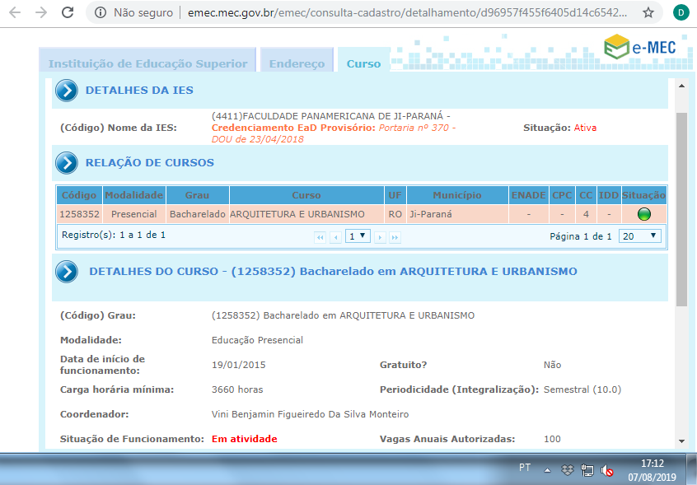
Imagem 1 – dados do Curso e data início (e-MEC)

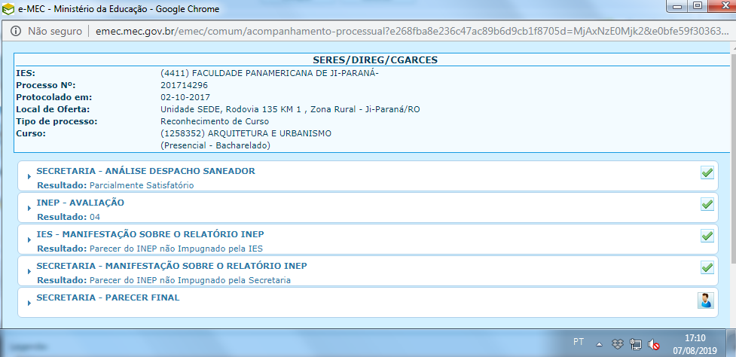
Imagem 2 – protocolo de Reconhecimento (e-MEC)

Cálculo de Tempestividade

VERIFICAÇÃO DE REGULARIDADE DE CURSO
 | Instituição de Ensino Superior (IES): |  | CENTRO UNIVERSITÁRIO ANHANGÜERA
 | Sigla da IES: |  | UNIFIAN
 | Código MEC da IES: |  | 1045
 | Código MEC do curso: |  | 1304887
 | Município: |  | Leme
 | Unidade da Federação: |  | SP
 | Nº do processo de reconhecimento: |  | 201817428
 | Data de início de funcionamento do curso: |  | 23/02/2015
 | Peridiocidade (Integralização) em anos: |  | 5
 | Data do protocolo de requerimento de reconhecimento do curso: |  | 05/09/2018
prazo para protocolo do pedido de reconhecimento:
entre 24/8/2017 e 23/11/2018
 | Protocolo de reconhecimento tempestivo? |  | SIM
 | Orientação quanto ao registro de seus egressos conforme legislação em vigor: |  | SEM RESTRIÇÕES QUANTO AO REGISTRO
 |  |  | SEM RESTRIÇÕES, NA FORMA DA NJ 06/2017 SOBRE PROTOCOLO DE RECONHECIMENTO REALIZADO ANTES DO PRAZO DETERMINADO

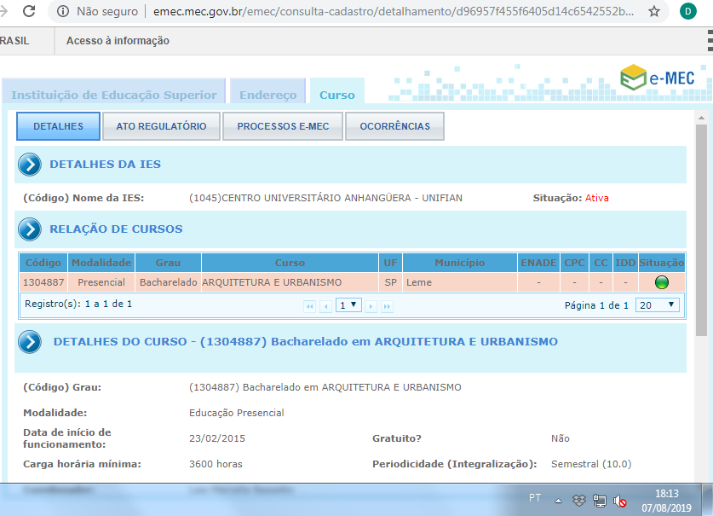
Imagem 1 – dados do Curso e data início (e-MEC)

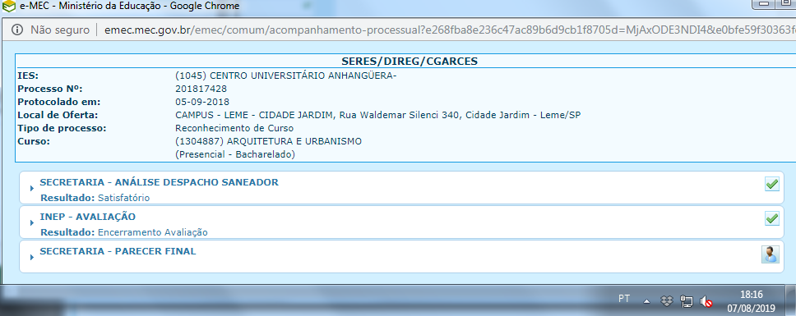
Imagem 2 – protocolo de Reconhecimento (e-MEC)

ANEXO II – Atualização de Dados Cadastrais e Status Cursos de Arquitetura e Urbanismo
ALTERAÇÃO DE INFORMAÇÕES DE CADASTRO DE CURSO BASE DE DADOS CEF-CAU/BR

 |  |  | ALTERAÇÃO DE INFORMAÇÕES DE CADASTRO DE CURSO BASE DE DADOS CEF-CAU/BR
 |  |  |  |  |  |  |  |  |  |  |  |  |  |  | 45/2019
 | Dados Básicos |  |  |  |  |  | Documentação Apresentada |  |  |  |  |  | Deliberação
 | Código Curso MEC | Nome da IES |  | Sigla | Cidade | UF | Último PPC SICCAU | Ato de Autorização | Protocolo de Reconhecimento | Portaria de Reconhecimento | Última Renovação de Reconhecimento | Aba Detalhes Curso SICCAU | Situação do Curso após Análise | Pendências | Deliberação CEF-CAU/BR | Importação de Egressos após Análise | Observações
1 | 118388 | CENTRO UNIVERSITÁRIO SÃO LUCAS/JI-PARANÁ |  | UniSL – Ji-Paraná | JI-PARANA | RO | 2016 | Resolução CEPE nº10 de 31/07/2008 | Curso reconhecido | Portaria 385 de 27/04/2017 | Processo 201908688 – Em análise | Preenchida | Cadastrado | Inserir planilhas de egressos em formato excel no SICCAU  (foi inserido pdf). | 56/2019 | Autorizado | CPC 2017: 2  Homologar alteração do nome do curso no SICCAU (alteração da mantenedora). Coordenador mantido. Antigo CEULJI – ULBRA.
2 | 1321871 | FACULDADE DE EDUCAÇÃO E MEIO AMBIENTE |  | FAEMA | ARIQUEMES | RO | - | Portaria nº 14 de 08/01/ 2018 | Não há processo de reconhecimento protocolado. | - | - | Com Pendência | Não cadastrado | Iniciar inserção de documentos no SICCAU e preenchimento da aba detalhes do curso. | 56/2019 | Não autorizado. | CPC 2017: -  Curso novo.  Homologar inserção do coordenador no SICCAU.
3 | 117543 | FACULDADES INTEGRADAS APARÍCIO CARVALHO |  | FIMCA | PORTO VELHO | RO | 2013 | Portaria nº 1.106 de 19/12/2008 | Curso reconhecido | Portaria 815 de 29/10/2015 | Portaria 917 28/12/2018 | Preenchida | Cadastrado | Inserir PPC atualizado, se houver. | 56/2019 | Autorizado | CPC 2017: 3  Homologar alteração do coordenador no SICCAU.
4 | 1204836 | CENTRO UNIVERSITÁRIO SÃO LUCAS |  | UniSL | PORTO VELHO | RO | 2014 | Portaria 332 de 05/05/2015 | Processo 201802455 – Tempestivo | Para registro vide Del. 56/2019 | - | Com Pendência | Não cadastrado | Preencher aba detalhes do curso no SICCAU para cadastramento a liberação de importação de listas. | 56/2019 | Não autorizado | CPC 2017: -  Homologar alteração de endereço no SICCAU.  Homologar alteração do coordenador no SICCAU.  Homologar cálculo de tempestividade.
5 | 88416 | FACULDADE INTERAMERICANA DE PORTO VELHO |  | UNIRON | PORTO VELHO | RO | - | Portaria 3.457 de 05/10/2005 | Curso reconhecido | Portaria 279 de 19/07/2011 | Portaria 917 de 28/12/2018 | Com Pendência | Não cadastrado | Inserir os documentos do curso no SICCAU e completar a aba detalhes do curso para cadastro e liberação da importação de listas de egressos. | 56/2019 | Não autorizado | CPC 2017: 3  Homologar alteração do coordenador no SICCAU.
6 | 1180192 | FACULDADE DE CIÊNCIAS BIOMÉDICAS DE CACOAL |  | FACIMED | CACOAL | RO | 2019 | Portaria 306 de 20/05/2014 | Processo 201715392 –Tempestivo | Para registro vide Del. 45/2019 | - | Preenchida | Cadastrado | Atualizar o cadastro após a emissão da Portaria de Reconhecimento. | 56/2019 | Autorizado | CPC 2017:
7 | 1332231 | FACULDADE DE ROLIM DE MOURA |  | FAROL | ROLIM DE MOURA | RO | - | Portaria 1096 de 24/10/2017 | Não há processo de reconhecimento protocolado | - | - | Não preenchida | Não cadastrado | Iniciar inserção de documentos no SICCAU e preencher a aba detalhes do curso. | 56/2019 | Não autorizado | Curso novo.  Homologar inserção do curso no SICCAU.
8 | 1322316 | FACULDADE SÃO PAULO |  | FSP | ROLIM DE MOURA | RO | - | Portaria 1028 de 29/09/2017 | Não há processo de reconhecimento protocolado | - | - | Não preenchida | Não cadastrado | Iniciar inserção de documentos no SICCAU e preencher a aba detalhes do curso. | 56/2019 | Não autorizado | Curso novo. Homologar inserção do curso no SICCAU.
9 | 1182873 | FACULDADES INTEGRADAS DE CACOAL |  | UNESC | CACOAL | RO | - | Portaria 295 de 09/07/2013 | Curso reconhecido | Portaria 854 de 30/11/2018 | - | Com Pendência | Não cadastrado | Proceder o preenchimento da aba detalhes do curso e inserção de documentos. | 56/2019 | Não autorizado | CPC 2017: 3  Homologar alteração do coordenador no SICCAU.
10 | 1258352 | FACULDADE PANAMERICANA DE JI-PARANÁ |  | - | JI-PARANA | RO | - | Portaria 809 de 22/12/2014. | Processo  201714296 – Tempestivo | Para registro vide Del. 56/2019 | - | Com Pendência | Não cadastrado | Preencher aba detalhes do curso para finalização do cadastro e liberação de importação de listas. | 56/2019 | Não autorizado | CPC 2017: -  Homologar cálculo de tempestividade.
11 | 1399097 | INSTITUTO FEDERAL DE EDUCAÇÃO CIÊNCIA E TECNOLOGIA DE RONDÔNIA |  | IFRO | Vilhena | RO | - | Resolução 3 de 23/02/2017. | Não há processo de reconhecimento em andamento. | - | - | Não preenchida | Não cadastrado | Iniciar inserção de documentos no SICCAU e preenchimento da aba detalhes do curso. | 56/2019 | Não autorizado | CPC 2017: -  Curso informado ao MEC.  Homologar inserção do curso no SICCAU.
12 | 1279375 | UNIVERSIDADE DE RIBEIRÃO PRETO |  | UNAERP | Ribeirão Preto | SP | 2017 | Resolução 13/2013 | Curso reconhecido | Portaria 1.109 de 25/10/2017 | - | Com Pendência | Não cadastrado | Deverá complementar a aba detalhes do curso para importação de listas. | 56/2019 | Não autorizado | CPC 2017: -
13 | 1259889 | FACULDADE DELTA |  | FACDELTA | Salvador | BA | Sem data | Portaria 670 de 11/11/2014 | Processo 201817083 – Tempestivo | Para registro vide Del. 45/2019 | - | Com Pendência | Não cadastrado | Complementar a aba detalhes do curso, para a efetivação do cadastro e importação de listas. | 56/2019 | Não autorizado | CPC 2017: -
14 | 1258816 | CENTRO UNIVERSITÁRIO FUNDAÇÃO DE ENSINO OCTÁVIO BASTOS |  | UNIFEOB | São João da Boa Vista | SP | Sem data | Portaria 05 de 14/05/2013 | Curso reconhecido | Portaria 293 de 18/07/2019 | - | Preenchida | Não cadastrado | Completar aba detalhes do curso, para finalização do cadastro. Inserir planilha de egressos em excel e (foi inserido PDF) | 56/2019 | Não autorizado | CPC 2017: 4
15 | 1304887 | CENTRO UNIVERSITÁRIO ANHANGÜERA |  | UNIFIAN | Leme | SP | - | - | Processo  201817428 - TEMPESTIVO | Para cálculo de tempestividade vide Del. 56/2019 | - | Com Pendência | Não cadastrado | Cadastrar o curso inserindo os documentos, completar aba detalhes. | 56/2019 | Não autorizado | CPC 2017:  Homologar cálculo de tempestividade.  Homologar troca de coordenador.
16 | 1364325 | UNIVERSIDADE PITÁGORAS UNOPAR |  | UNOPAR | Arapongas | PR | - | 238 de 30/03/2017 | - | - | - | Não preenchida | Não cadastrado | Iniciar cadastro do curso inserindo os documentos e completar aba detalhes do curso. | 56/2019 | Não autorizado | CPC 2017:  Homologar troca de coordenador.
17 | 2880 | UNIVERSIDADE DE SÃO PAULO |  | FAUUSP | São Paulo | SP | - | 104 de 01/07/1948 | Curso reconhecido | 3233 de  29/10/1948 | 110 de 21/03/2015 | Com Pendência | Cadastrado | Completar campos da aba detalhes do curso para importação de listas. | 56/2019 | Não autorizado | CPC 2017:  Homologar troca de coordenador.
18 | 1204862 | FACULDADE PITÁGORAS DE GOVERNADOR VALADARES |  | PIT GV | Governador Valadares | MG | - | Portaria 537, de 25/08/2014 | Processo 201815441 – INTEMPESTIVO | Para cálculo de tempestividade vide Del. 56/2019 | - | Com Pendência | Não cadastrado | Cadastrar o curso inserindo os documentos no SICCAU, preencher aba detalhes. | 56/2019 | Não autorizado | CPC 2017:  Homologar cálculo de tempestividade. Homologar inserção do curso no SICCAU.
19 | 1257657 | FACULDADE VALE DO CRICARÉ |  | F.V.C. | São Mateus | ES | - | Portaria 209 de 27/03/2014 | Processo 201714112 – Tempestivo | Para registro vide Del. 56/2019 | - | Com Pendência | Não cadastrado | Cadastrar o curso inserindo os documentos no SICCAU, preencher aba detalhes. | 56/2019 | Não autorizado | CPC 2017:  Homologar cálculo de tempestividade

